网页认可书
贵公司临时网址：
网站设计图如下：
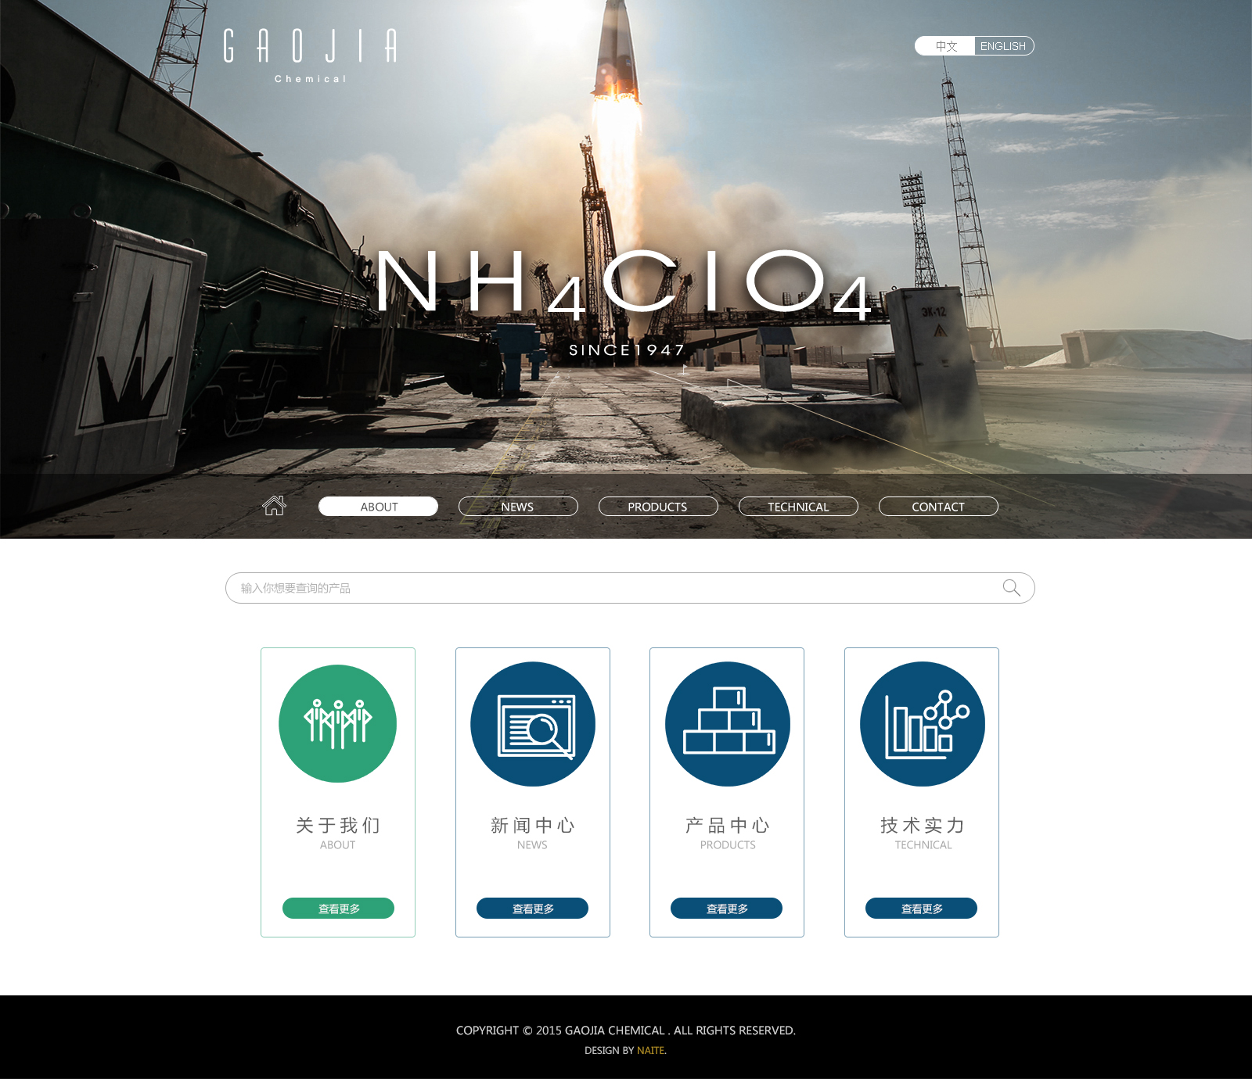

(注意：图片添加彩色水印，仅为保护版权，敬请谅解)

收件公司：
发件部门：奈特原动力设计部
传 真：0411-82528286
电 话：0411-82527872
收 件 人：
传 真：

经我公司验收，奈特商务网为我公司修改的网页内容 □页面风格 □ 整站
符合我公司的要求，特此认可。

认可单位：________________________________________________（盖章）

验 收 人：_________________________________________________

验收时间：_________________________________________________

满意度调查：（请您为我们的设计与服务留下宝贵的意见！）

1、页面制作满意度： □ 很好 □ 一般 □ 差

2、设计员工作态度： □ 很好 □ 一般 □ 差

3、信息反馈（包括表扬、投诉、建议）：_________________________________________

_____________________________________________________________________________

_____________________________________________________________________________

_____________________________________________________________________________

注：1、网页确认后，会员企业一年内，拥有免费修改权限三次(栏目、结构不变)。
2、网页确认后，颜色及框架（模块位置、大小）不能再调整和增加。
3、验收负责人签名或盖章仅填写一项，此表即生效。
4、由于认可公司网站负责人更换或其它原因造成的意见不统一，需要在确认后修改设计稿颜色及框架（模块位置、大小）等内容我方可以不做任何调整。
5、多语言版本的网站我方仅做出一种样式（即本确认书的附件中样式），样式相同，语言不同，效果和设计稿一致。
6、如对页面创意、翻译质量和员工态度不满，请您拨打0411-82528285。
7、传真：0411-82528286 ，谢谢。

